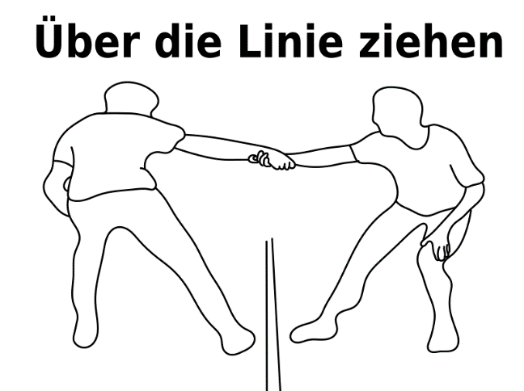
Ringen und Kämpfen Einheit 1
Aufwärmen
Sanitäter-Fangen

Ringen – Kämpfen
Zu viert eine Matte und jeder gegen
jeden nacheinander die 4 unterschiedlichen
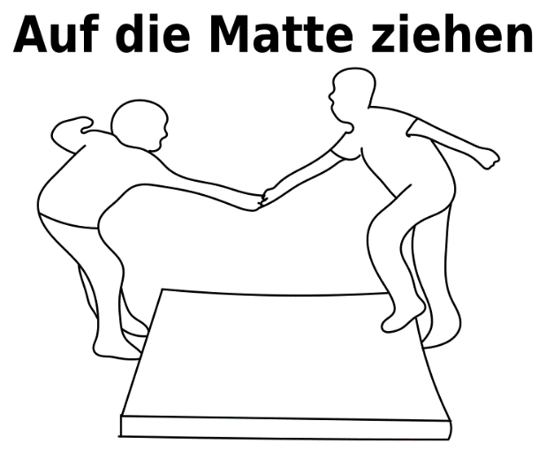
Ring-Kampf-Formen.

Möhren-Ziehen
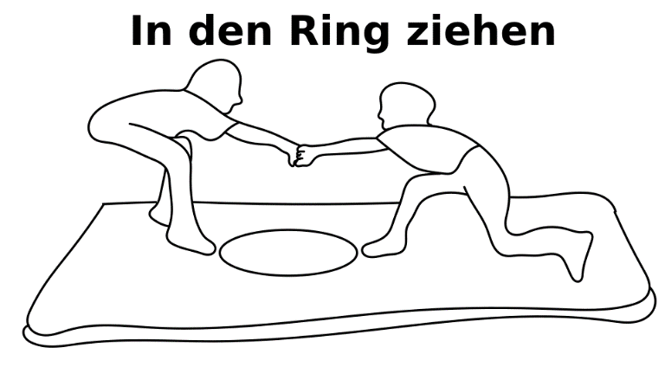
Ein Kind übernimmt die Aufgabe des Möhren Ziehens. Die anderen Kinder sind die Möhren und legen sich in einem Kreis auf den Boden. Sie hatten sich alle an den Armen ineinander ein. Jetzt gilt es für das Kind, welches die Möhren ziehen soll, seine Mitspieler an den Füßen zu packen und aus dem Kreis zu ziehen. Ist es eben beide Mitspieler gelungen, so wird dieser automatisch zum Helfer und beginnt auch die Möhren aus dem Boden zu ziehen.
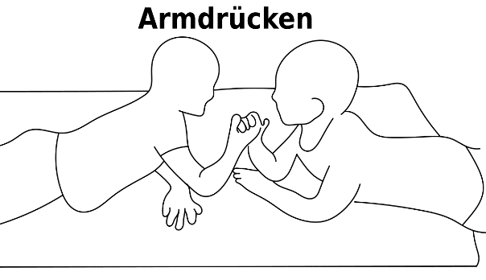
Das Ganze geht so lange, bis noch genau 2 Möhren auf dem Boden liegen. Diese beiden müssen sich ganz fest aneinanderhalten, wenn sie es Schaffen zusammen zu bleiben, während alle anderen an ihnen ziehen, dann haben Sie das Spiel gewonnen. Lassen Sie sich auseinanderziehen, so hat der Möhrenzieher gewonnen.

Ringen und Kämpfen Einheit 2

Aufwärmen
Armdrücker-Fangen
- Fangspiel mit zwei Fängern
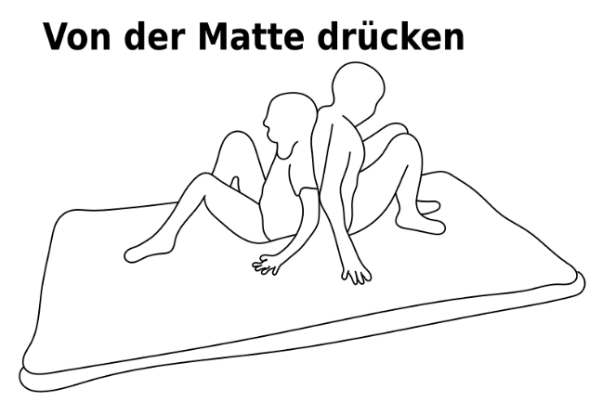
- Die abgeschlagenen S legen sich auf den Bauch. Ein freier Schüler legt sich ihm/ihr gegenüber und fordert zum Armdrücken heraus. Nach dem Kampf dürfen beide S. weiterlaufen
- Jeder zählt, wie oft er ein Duell gewonnen hat

Ringen – Kämpfen
Zu viert eine Matte und jeder gegen
jeden nacheinander die 4 unterschiedlichen
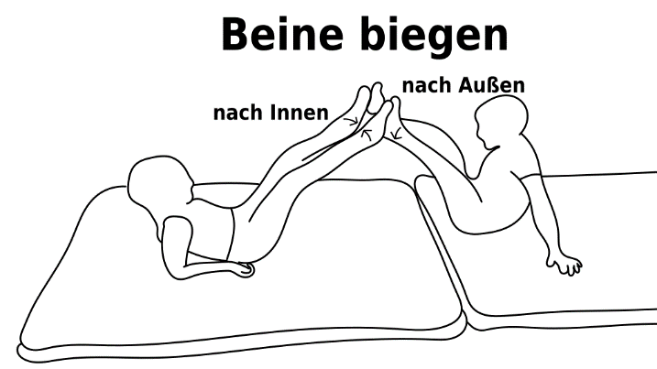
Ring-Kampf-Formen.

Sandsäckenklau
Jedes Kind bewacht sein Sandsäckchen, das am Mattenende liegt und versucht gleichzeitig, das Sandsäckchen des anderen Kindes zu klauen. Dabei darf die Matte nicht verlassen werden.
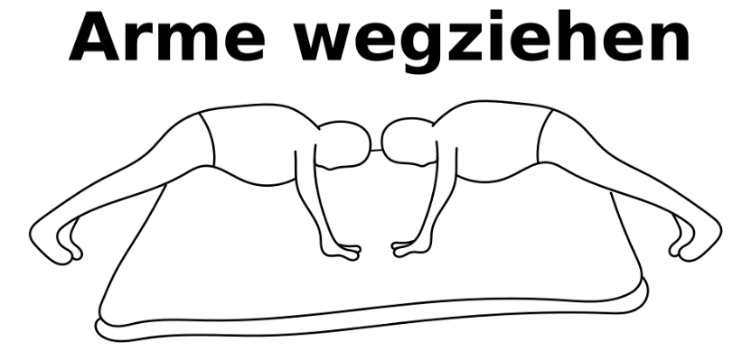

Ringen und Kämpfen Einheit 3
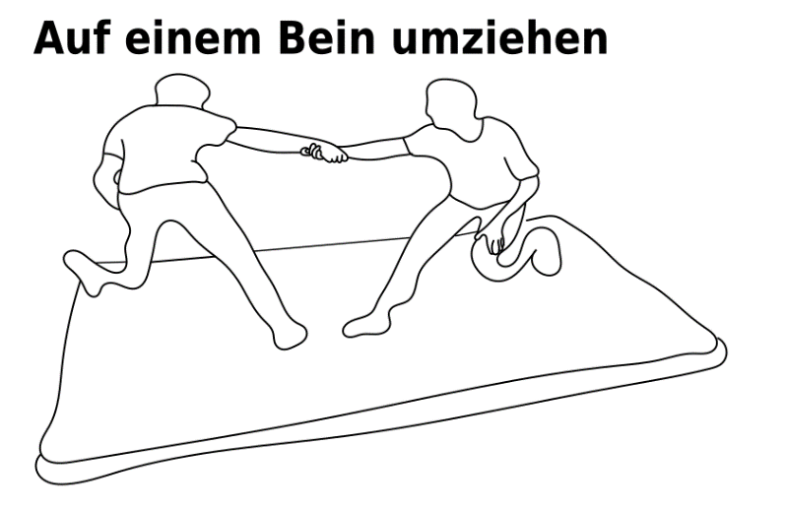
Aufwärmen
Schwänzchen-Klau
Der Fänger versucht die Leibchen aus den
Hosen der anderen zu klauen. Wer kein
Leibchen mehr hat ist auch Fänger.

Ringen – Kämpfen
Zu viert eine Matte und jeder gegen
jeden nacheinander die 4 unterschiedlichen
Ring-Kampf-Formen.

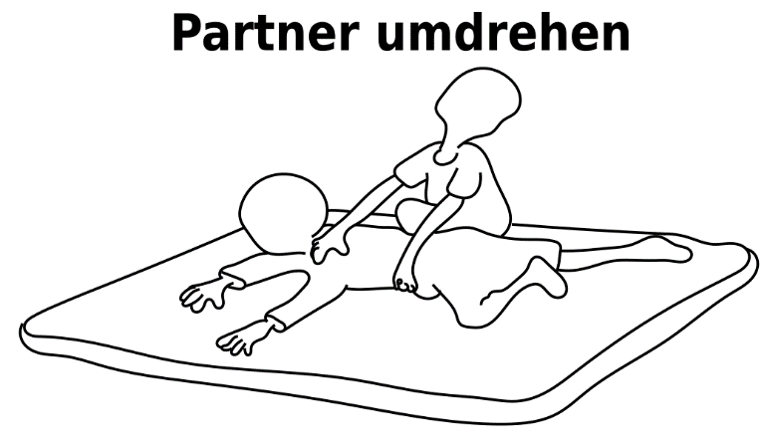
Mattenrennen
5 Mannschaften mit jeweils 2 kleinen Matten
Ziel: Wer am schnellsten am anderen Ende der Halle ist hat gewonnen
Man darf den Boden nicht berühren
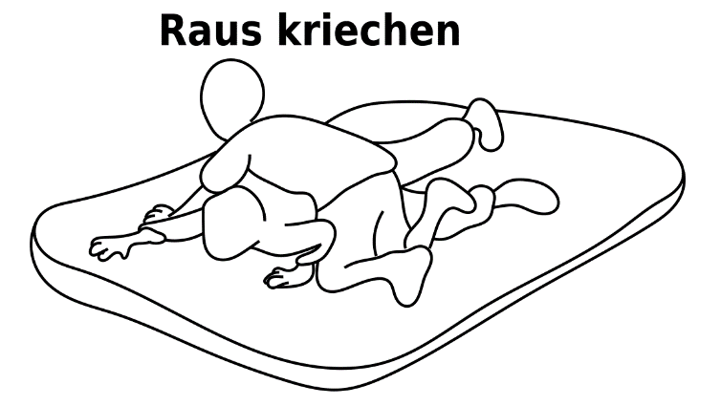

Name | Anzahl der gewonnenen Zweikämpfe
Einheit 1 – Abbildungen und Tabellen
Aufgabe: Tragt eure Namen in die Tabellen und notiert per Strichliste, wer wie oft einen Zweikampf gewonnen hat.

Name | Anzahl der gewonnenen Zweikämpfe
Name | Anzahl der gewonnenen Zweikämpfe
Name | Anzahl der gewonnenen Zweikämpfe
Einheit 2 – Abbildungen und Tabellen
Aufgabe: Tragt eure Namen in die Tabellen und notiert per Strichliste, wer wie oft einen Zweikampf gewonnen hat.
Name | Anzahl der gewonnenen Zweikämpfe
Name | Anzahl der gewonnenen Zweikämpfe

Name | Anzahl der gewonnenen Zweikämpfe

Name | Anzahl der gewonnenen Zweikämpfe

Einheit 3 – Abbildungen und Tabellen
Aufgabe: Tragt eure Namen in die Tabellen und notiert per Strichliste, wer wie oft einen Zweikampf gewonnen hat.
Name | Anzahl der gewonnenen Zweikämpfe
Name | Anzahl der gewonnenen Zweikämpfe

Name | Anzahl der gewonnenen Zweikämpfe
Name | Anzahl der gewonnenen Zweikämpfe

